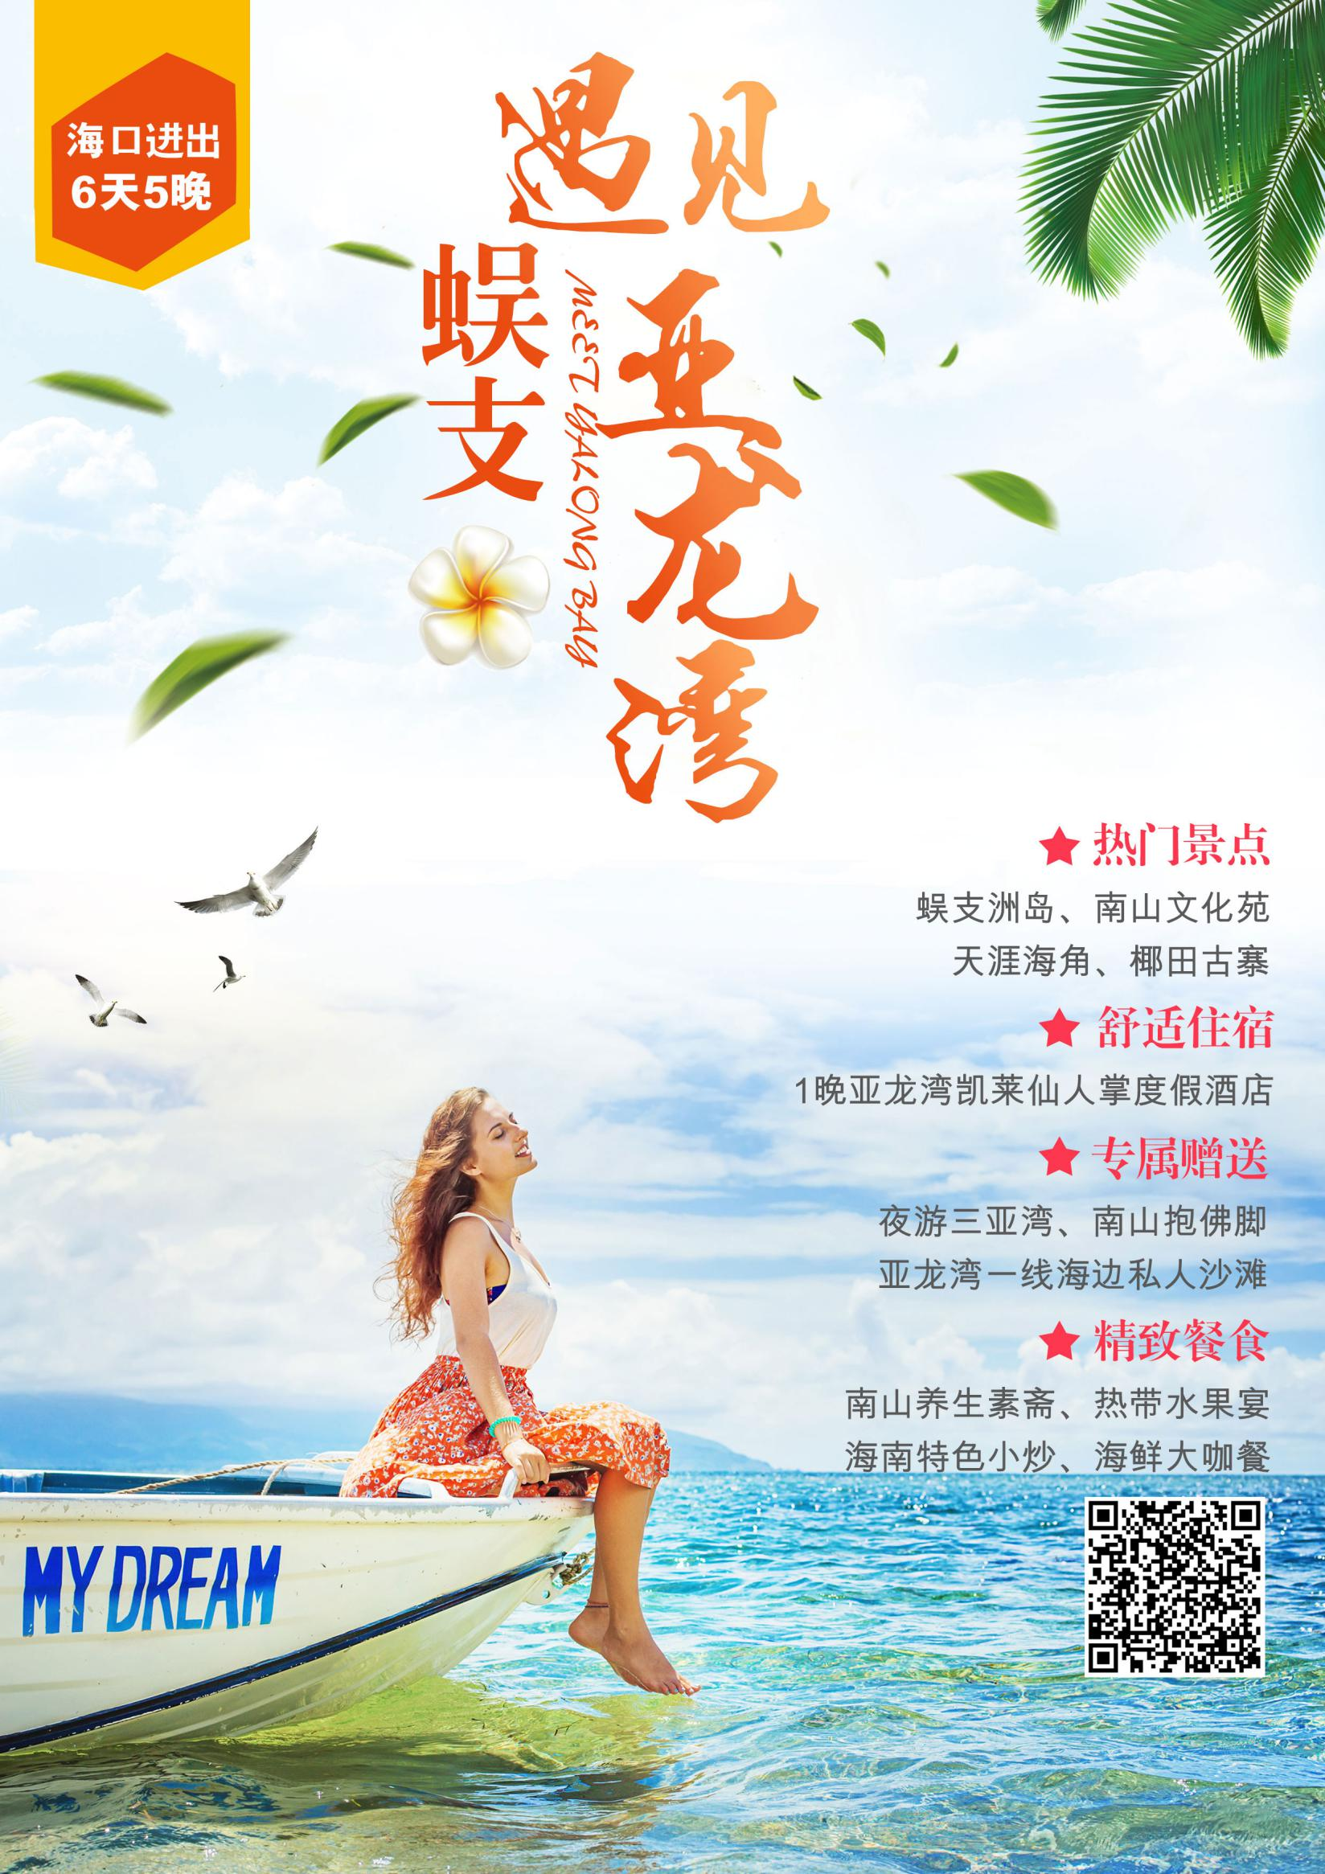
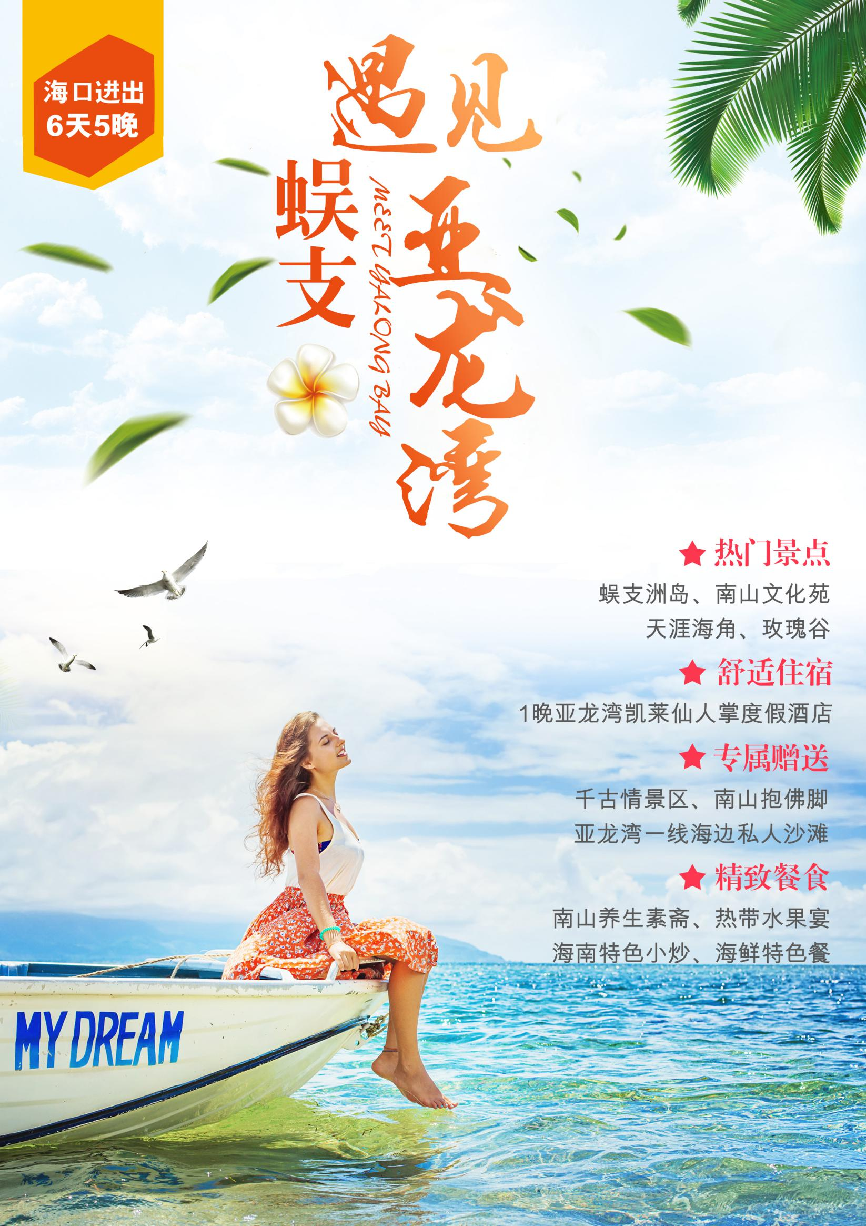
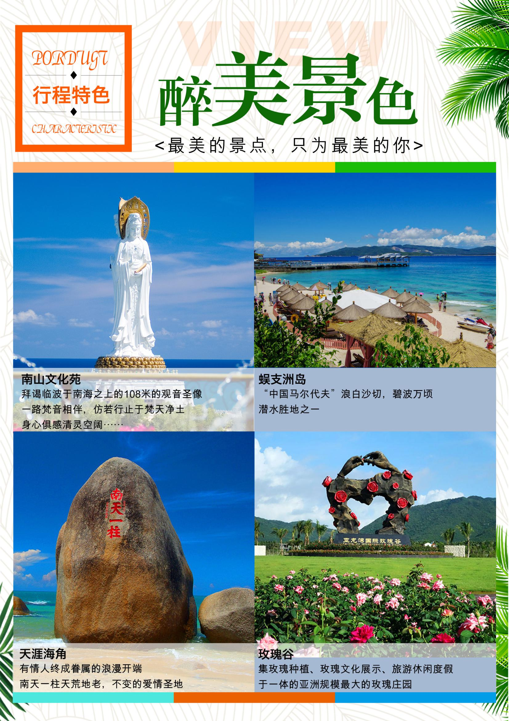
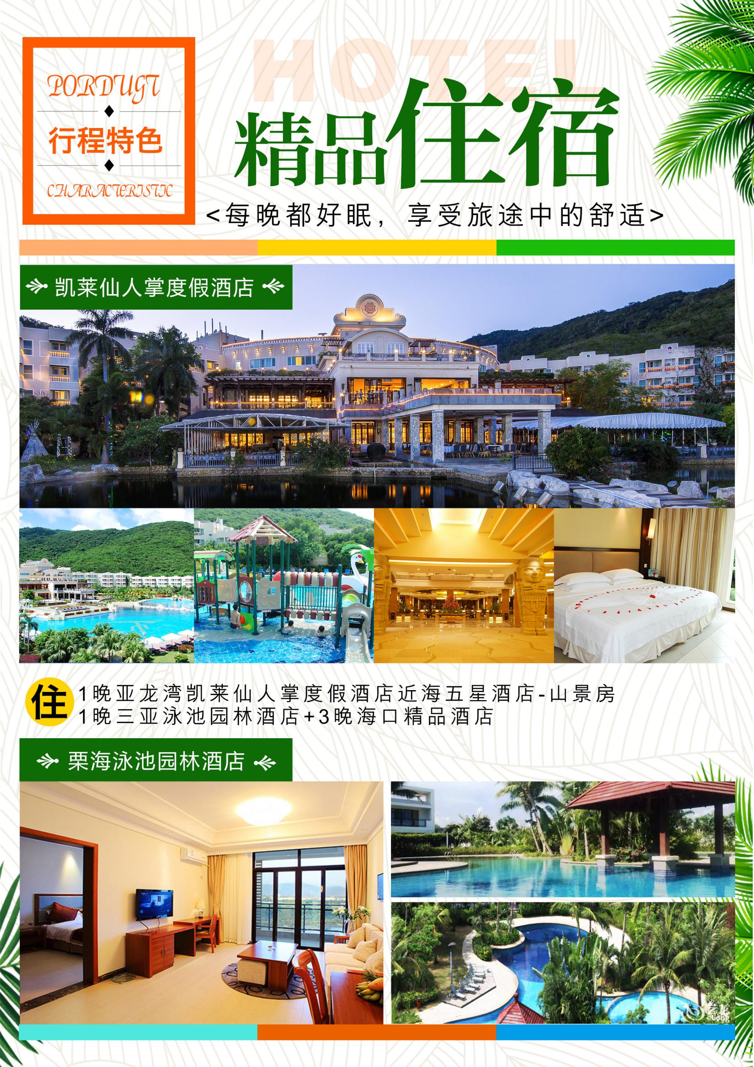
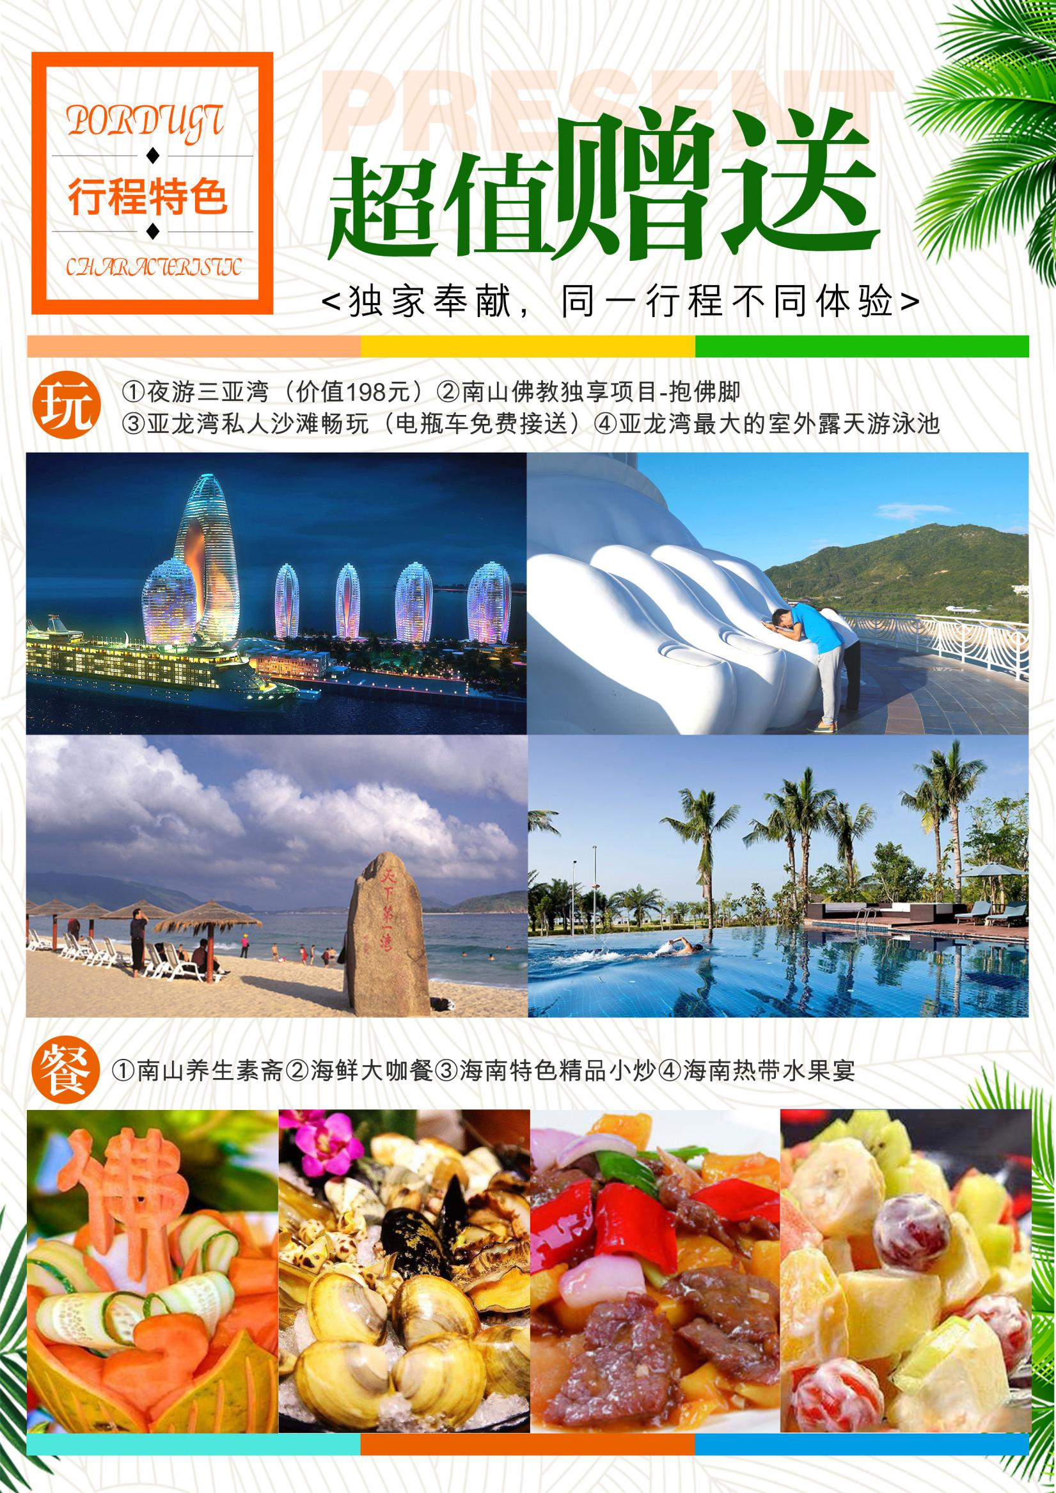
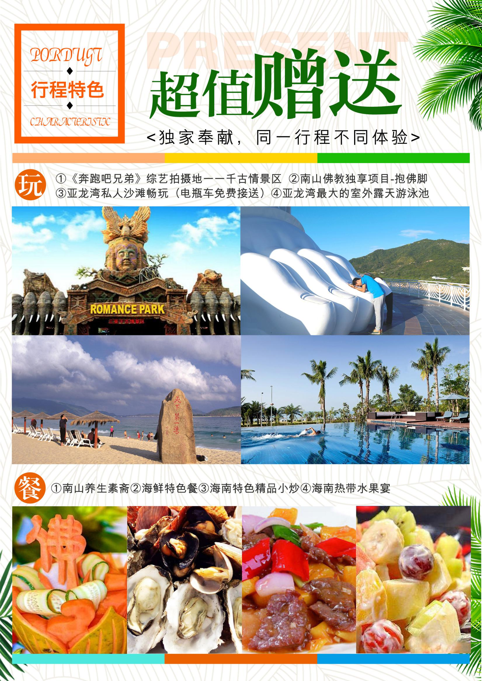
海口遇见亚龙湾
★ 独家奉献 《奔跑吧兄弟》综艺拍摄地—--千古情景区；
独家赠送南山佛教独享项目-抱佛脚；
独家赠送亚龙湾一线海边私人沙滩畅玩，奢享电瓶车免费接送！
独家赠送6000平方米三亚亚龙湾最大的室外露天游泳池！
★ 精选酒店：奢享1晚三亚亚龙湾凯莱仙人掌度假酒店—亚龙湾一线近海边高端五星豪华酒店-山景房
1晚三亚泳池园林酒店+3晚海口精品酒店
★ 优选景点：情人岛—蜈支洲岛白天畅玩、佛教圣地—南山佛教文化苑、浪漫天地—天涯海角、 五彩缤纷—玫瑰谷等
★ 精致餐食：全程特色餐—赠送价值58元南山素斋；赠送海南特色水果宴；赠送海南特色精品小炒；海鲜特色餐。
★ 贴心安排：特别赠送每人每天一瓶矿泉水
★ 品质保障：1.金牌导游 2.指定高一级GPS安全监控系统空调旅游巴士
★ 接待承诺：白天不推荐自费景点（特色表演三亚千古情，海上项目除外）不更换景点，不减少景点，不压缩游览时间。
不增加行程外购物店(违约将现场赔付客人¥2000元/人) ，让您玩的舒心、开心、放心！

一、简易行程
 | 交通 | 行程安排 | 酒店 | 用餐
D1 | 海口接机 | XX-海口 | 海口精品酒店 | /
D2 | 三亚 | 上午：【蜈支洲岛畅玩】  晚上：【海南特色海鲜餐】  晚上：【酒店泳池或亚龙湾海边自由活动】 | 亚龙湾海边酒店 | 早  /  晚
D3 | 三亚 | 上午：【南山佛教文化苑】  下午：【千古情景区外观】 【天涯海角】 | 三亚酒店 | 早  中  晚
D4 | 三亚-海口 | 上午：【中御博物馆】【农垦科技园】  下午：【玫瑰谷】 | 海口精品酒店 | 早  中  /
D5 | 海口 | 上午：【文笔峰】【日月广场】  下午：自由活动 | 海口精品酒店 | 早  /
D6 | 海口 | 海口送机 |  | 早
备注：导游可根据景区流量情况调整游览顺序
二、行程安排：
日期 | 交 通 |  | 用餐 | 住宿
D1 | 海口接机 | 海口机场专车迎接，沿途欣赏海南特色的“椰风海韵”，专人迎接办理入住酒店。 | 无 | 海口
D2 | 三亚 | 07:00—08:00酒店享用早餐  08:00出发（车程约210分钟）前往【蜈支洲岛/白天畅玩】：冯小刚贺岁喜剧《私人订制》外景拍摄地，被称为“中国的马尔代夫”！座落于三亚市北部的海棠湾内，这里沙滩、阳光、碧水，绿树构成一幅美丽的滨海风光，其海岸线蜿蜒绵长，零污染的海水清澈见底，能见度达27米！在这里您可以体验与大海同步呼吸，感受私人定制的看海时间。这里也是海上娱乐的天堂，您可以潜入海底感受色彩缤纷的海底世界，观赏形态各异的珊瑚，马鲛鱼，石斑鱼，海胆，海参，对虾，夜光螺及五颜六色的热带鱼，此地堪称中国潜水胜地。  17:00—19:00晚餐【海南特色海鲜餐】  19：00【感受亚龙湾酒店特色泳池，尽情畅游或海边自由活动】 | 早  /  晚 | 三亚
D3 | 三亚 | 07:00—08:00酒店享用早餐  08:00出发（车程约40分钟）前往游览中国内陆最南端的祈福圣地—【南山文化旅游区/约120分钟】这里是集园林、福寿文化、生态文化、佛教文化为一体的大型综合性景区，特别是无比震撼的载入世界吉尼斯纪录的南海奇观—108米海上观音圣像；  12:00中餐南山素斋。  12：30出发（车程40分钟）前往游览【三亚千古情景区景区，不含演出】这里是两大火爆户外综艺《奔跑不兄弟》、《极限挑战》的取景地，亚州古城、黎村、爱情谷、科技游乐馆等；  16:00出发（车程40分钟左右）前往游览4A级景区【天涯海角/约120分钟】漫步蜿蜒的海岸线如同进入一个天然的时空隧道，在“南天一柱”、“海判南天”、“天涯海角”等巨型摩崖石刻中徘徊，追寻古人足迹，体验浮世沧桑； | 早  中  晚 | 三亚
D4 | 三亚 | 07:00—08:00酒店享用早餐  07：40出发(车程30分钟左右) 前往参观【中御博物馆/约120分钟】：中御博物馆集海南名人轶事文化、黎苗文化、矿石展示于一体，向游客展示了大美海南。  10：30出发（车程约30分钟）前往 【海南农垦科技园/ 约90 分钟】 ，参观兴恳乳胶精湛的技术工艺和乳胶制品，了解从割胶到乳胶寝具生产的一系列流程，感受乳胶寝具天然环保、抗菌防螨、矫形功能、独立舒适、透气弹性等优势.  12:00中餐  13：00出发（车程30分钟）乘车前往以美丽·浪漫·爱为主题，以五彩缤纷的玫瑰花为载体，集玫瑰种植、玫瑰文化展示、旅游休闲度假于一体的亚洲规模最大的玫瑰庄园【亚龙湾国际玫瑰谷】（游览时间60分钟）。 | 早  中  / | 海口
D5 | 海口 | 07:00—08:00酒店享用早餐  08:00(车程20分钟左右)前往游览【文笔峰】（游览时间约90分钟）——游览《私人定制》拍摄地，集盘古文化、道教文化、民俗文化、自然风光、人文景观、娱乐休闲、绿色生态和医药养生为一体的国家级大型园林文化旅游区。自古被视为“龙首龟背”的风水宝地。  10:00(车程30分钟左右) 前往随后【日月广场】，日月广场以满足城市购物、家庭购物及旅游购物及文化休闲娱乐为主题，设有免税店、书城、百货商店、电影院、俱乐部、主题乐园、博物馆、影剧院、文化展览馆、儿童中心等商业购物及文化娱乐设施  下午海口市内自由活动。 | 早 | 海口
D6 | 海口 | 早餐后，随后送往机场，结束旅行！ | 早
三、接待标准：
住宿 | 亚龙湾：亚龙湾凯莱仙人掌酒店-山景房，备选亚龙湾环球酒店、金棕榈、石溪墅酒店等同级。  三亚：粟海，12橡树酒店，梧桐墅，碧海金沙，三亚正阳国际，银苑酒店等同级。  海口：丽华，鹏盛，富林生态，禧福源，祥腾公馆，龙泉花园，汉庭等同级。
用餐 | 用餐：全程4正5早、早餐五点一粥、正餐25元/人/餐： 水果宴、海南特色小炒、自助素斋、海鲜特色餐。
用车 | 海南地接指定委派空调旅游新车，确保每一游客一个正座。请注意（8人以下导游兼司机）：21座以下车型均无行李箱（航班抵达前24小时以内取消合同的客人需收车位费260元/人）。
导游 | 优秀导游服务、持有全国导游资格证上岗。（8人以下司机兼导游）；
景点 | 首道景点门票。景区内的购物店属于景区自身附属配套，不属于旅行社指定安排的购物店；
儿童 | 1.2米以下儿童正餐含半餐(不占床儿童早餐自理20元/人/天)，旅游车位费；如果产生其他费用须客人自己现付。
推荐 | 千古情景区表演300元/人；当地无强制消费
退款标准 | 行程所含景点如遇人力不可抗拒的原因无法安排的，旅行社按采购协议价退给客人；赠送项目无论任何原因未成行费用均不退；70周岁以上老年人出于安全考虑，景区不予安排上岛参观（我社按团队采购成本价格予以退费）；
温馨提示 | 如因人力不可抗拒因素导致行程变更或取消，我社协助解决，不承担由此造成的损失，我社有权在不减少景点、不降低住房标准情况下，同客人协商后，调整行程和住房！赠送项目如客人未玩、费用不退。
注意事项 | - 海南酒店标准比内地偏低，请旅游者提前做好心理准备。如遇旺季酒店资源紧张或政府临时征用等特殊情况，我社有权调整为同等级标准酒店。酒店的退房时间为中午12：00，返程为晚班机的旅游者可把行李寄存在酒店前台后自由活动或自行开钟点房休息。  我司默认安排双床，夫妻情侣可根据房态免费申请大床，需要报名时确认申请，不保证安排。且酒店以当天入住为准，不提前指定酒店。  行程报价中所含房费按双人标准间/2人核算。如要求三人间或加庆，需视入住酒店房型及预订情况而定。通常酒店标准间内加床为钢丝床或床垫等非标准床。  - 我们承诺绝不减少餐标，查海南饮食口清淡，且海南物价水平较高，且各团队餐厅菜式比较雷同，餐示必能达到亲的要求，建议您可自带些咸菜或辣椒酱等，旅游期间切勿吃生食，生海鲜等，不可光顾路边无牌照摊档，忌暴饮暴分肥，应多喝开水，多吃蔬菜水果，少抽烟，少喝酒。因私自分肥用不洁食品和海鲜引起的肠胃疾病，旅行社不承担经济赔偿责任。  - 如遇人力不可抗拒因素（台风、暴雨、检修等）或政策性调整（博鳌亚洲论坛会议期间、全国性娱乐停演等）导致无法游览的景点和项目，我社有权取消或更换为其它等价景点或项目,赠送景点和项目及自愿放弃的费用不退，并有权将景点及住宿顺序做相应调整；出游过程中，如产生退费情况，以退费项目旅行社折扣价为依据，均不以挂牌价为准。海南部分景区及酒店为方便旅游者有自设的商场及购物场所，并非我社安排的旅游购物店，此类投诉我社无法受理，敬请谅解；  - 折扣机票，不可退票、改签，请成人带好有效证件，儿童带好户口本/身份证；  - 本产品不指定购物店，旅游者如需新增购物或参加另行付费的旅游项目，需和地接社协商一致并在海南当地补签相关自愿合同或证明，敬请广大游客理性消费；  - 因报价已提供综合优惠，故持导游、军官、残疾、老人、教师、学生等优惠证件的客人均不再享受门票减免或其它优惠退费；  - 蜈支洲岛景区因集中上岛游客较多，团队上岛可能会造成排队等候时间过长；该景区规定60岁以上及行动不便游客（包括孕妇）需填写景区的免责声明方可登船上岛；70周岁以上老年人出于安全考虑，景区不予接待（我社按团队采购成本价格予以退费）；  请如实填写当地《游客意见书》，游客的投诉诉求以在海南当地由游客自行填写的意见单为主要依据。 不填或虚填填写，归来后的投诉将无法受理，如在行程进行中对旅行社的服务标准有异议，请在海南当地解决（24小时客服热线： 13337656139），如旅游期间在当地解决不了，应在当地备案。  温馨提醒：旅游投诉时效为返回出发地起30天内有效。

